Índice
Control de versiones 2
Manual de Usuario: Análisis FODA (Módulo /context-scope/foda) 3
1. Consideraciones Metodológicas Previas 3
2. Instrucciones de Acceso al Módulo 4
3. Descripción de la Interfaz 4
3.1 Estados del Análisis 5
4. Gestión de Análisis Devueltos u Observados 5
5. Generación de Factores mediante el Asistente de Inteligencia Artificial 5
6. Estructura de la Matriz FODA 6
6.1 Adición de Nuevos Factores 7
6.2 Edición de Factores Existentes 7
6.3 Eliminación de Factores 8
6.4 Ordenamiento y Visualización de Contenido Extenso 8
6.5 Restricciones de Edición y Modo de Solo Lectura 9
7. Envío del Análisis FODA al Flujo de Aprobación 9
7.1 Paso 1:Procedimiento de Envío a Revisión 9
7.2 Paso 2: Configuración del Flujo de Aprobación 9
7.3 Paso 3: Seguimiento y Monitorización del Flujo 10
7.4 Paso 4: Publicación Final del Análisis FODA 10
8. Generación de Nuevas Versiones a partir de un Análisis Finalizado 11
9. Registro Histórico y Trazabilidad de Versiones 11
10. Consideraciones Finales y Directrices del Sistema 12

Control de versiones
Fecha | Autor | Version | Comentario
18-08-2026 | German Ormeño | 1.00 | Creación inicial

Manual de Usuario: Contexto — Nivel 1 del Wizard (Módulo /wizard/context)
El Nivel 1 · Cimientos del Asistente de Configuración SGSI corresponde a la etapa en la que deberá describirse cómo es la organización: deberá responderse un diagnóstico guiado, deberá definirse el Alcance del SGSI y deberán designarse los responsables correspondientes. Al finalizarse las 7 secciones de este nivel, se desbloqueará el Nivel 2 (Activos y Riesgos).
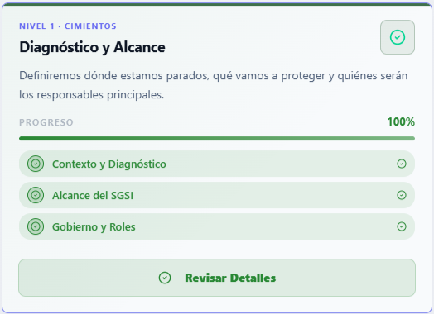

1. Antes de Empezar: Una Advertencia Importante 📌
Las preguntas exactas del diagnóstico (textos, ayudas, opciones) podrán variar según cómo el administrador haya configurado el sistema. Este manual explicará la mecánica de la pantalla (cómo deberá navegarse, qué tipos de pregunta existen, cómo se valida y cómo se guarda), no el listado cerrado de preguntas que se visualizará.
⚠️ Muy importante sobre el guardado: a diferencia de otros módulos del sistema que autoguardan cada pocos segundos, en esta pantalla lo que se escriba se guardará en el servidor únicamente al avanzarse o retrocederse de pregunta (o al saltarse a otra desde el indicador de pasos). En caso de cerrarse la pestaña sin haberse presionado Siguiente o Atrás después de escribirse, esa respuesta podrá perderse.

2. ¿Cómo Acceder al Módulo?
- Deberá iniciarse sesión en el sistema con el usuario y la contraseña correspondientes.
- En el menú lateral, deberá hacerse clic en Wizard → Bienvenido.
- En la tarjeta "Nivel 1 · Cimientos", deberá hacerse clic en Comenzar Ahora (o Continuar Nivel / Revisar Detalles en caso de contarse con avance previo).
Alternativa rápida: podrá escribirse directamente /wizard/context en la barra de direcciones.

3. La Pantalla Resumen de Contexto
Al ingresarse, deberá visualizarse una pantalla resumen, con el mismo estilo que la Bienvenida:
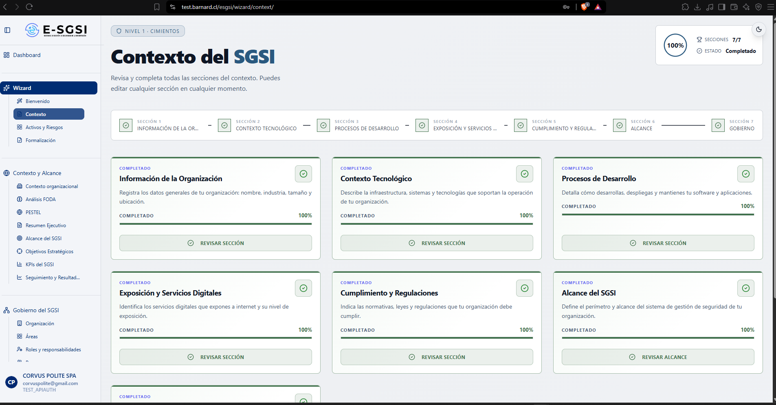
- Encabezado, con la insignia "Nivel 1 · Cimientos", el título "Contexto del SGSI" y la pastilla de progreso (anillo con el % del nivel, secciones completadas sobre el total, y el estado).
- Barra de secciones, una franja con las 7 secciones conectadas por líneas.
- 7 tarjetas, una por sección, cada una con su estado ("Bloqueado" / "Pendiente" / "En Progreso" / "Completado"), nombre, ícono, descripción, barra de progreso y su botón de acción.
- Pie de página: "Completa todas las secciones para avanzar al Nivel 2: Activos y Riesgos."
Al hacerse clic en una tarjeta desbloqueada, el sistema conducirá directamente a la primera pregunta sin responder de esa sección (o al punto en que se hubiera quedado, en caso de haberse iniciado en esta misma sesión).

3.1 Las 7 Secciones, en Cascada
Se desbloquearán una por una, en orden estricto — no podrá omitirse ninguna:
# | Sección | Se desbloquea cuando...
1 | Información de la Organización | Siempre disponible (es la primera).
2 | Contexto Tecnológico | Terminas la sección 1 al 100%.
3 | Procesos de Desarrollo | Terminas la sección 2 al 100%.
4 | Exposición y Servicios Digitales | Terminas la sección 3 al 100%.
5 | Cumplimiento y Regulaciones | Terminas la sección 4 al 100%.
6 | Alcance del SGSI | Terminas las 5 secciones de diagnóstico (1 a 5).
7 | Gobierno y Roles | Terminas el Alcance del SGSI (nombre y descripción guardados).

Una tarjeta bloqueada mostrará un candado y su botón indicará "Bloqueado" — no existirá atajo posible.

4. Cómo Responder una Sección de Diagnóstico (Secciones 1 a 5) ⚡
Al ingresarse a cualquiera de las primeras 5 secciones, el sistema mostrará una sola pregunta por pantalla, con su título, un texto de ayuda opcional, el campo de respuesta y los botones Atrás/Siguiente.
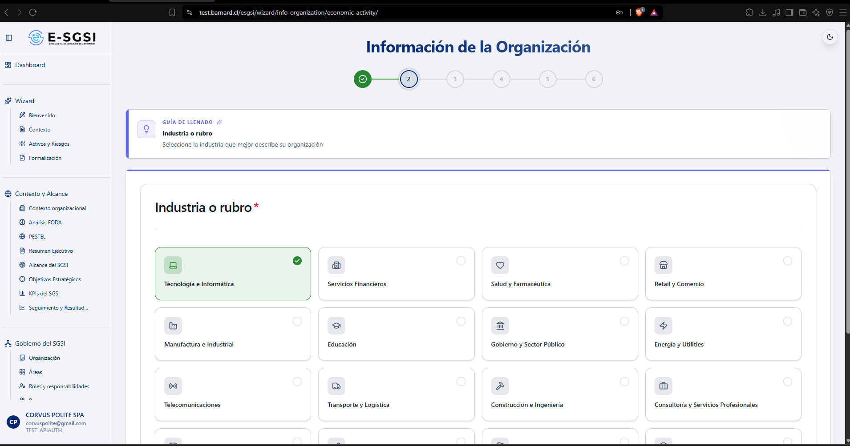

4.1 Tipos de Pregunta que Encontrarás
Tipo | Cómo respondes
Tarjetas seleccionables | La más común: eliges una tarjeta (única) o varias (múltiple), según la pregunta.
Texto corto | Una caja de una línea.
Texto largo | Un área de texto de varias líneas.
Lista desplegable | Un selector con las opciones.

ℹ️ La pregunta Nombre de la Empresa (la primera de todas) es especial: en caso de que el sistema ya tenga el nombre de la empresa registrado, este se autocompletará y no se exigirá escribirlo para avanzar.

4.2 "No Aplica / Ninguno" es Excluyente
Si una pregunta de selección múltiple tiene una opción tipo "No aplica", "No utiliza" o "Ninguno":
- Al marcarse, el sistema deseleccionará automáticamente cualquier otra opción que se encontrara marcada.
- En caso de marcarse, en cambio, otra opción concreta mientras "No aplica" se encuentre activa, el sistema la quitará automáticamente.
De esta forma, nunca quedará "No aplica" marcado junto a una opción real.

4.3 Campos "Otro, especifique"
Algunas preguntas harán aparecer, debajo de la misma pantalla, un campo de texto adicional al elegirse una opción tipo "Otro". Podrá ser obligatorio y exigir un mínimo de caracteres (se visualizará el aviso "Mínimo N caracteres" mientras sea muy corto), pero el error en rojo solo se desplegará después del primer intento fallido de avance, no mientras se escribe.
⚠️ En caso de cambiarse la respuesta principal y la opción que mostraba ese campo "Otro" deje de estar marcada, el sistema borrará automáticamente lo que se hubiera escrito ahí.
📌 Caso especial: en Contexto Tecnológico, en caso de responderse que la infraestructura es "Mixta" o "Híbrida", el sistema marcará por adelantado "Sí" en la pregunta posterior sobre uso de Cloud, aun cuando todavía no se haya llegado a esa pantalla.

4.4 El Indicador de Pasos
Encima de cada pregunta se visualizará el nombre de la sección actual y:
- En pantalla grande: círculos numerados conectados por una línea, uno por pregunta — con check en las ya respondidas.
- En celular: un texto "Paso X de Y", una barra de progreso y el botón Ver todos los pasos.
Solo podrá hacerse clic para saltar a una pregunta ya respondida o a la actual — nunca a una futura que aún no se haya alcanzado.

4.5 Botones Atrás / Siguiente
- Atrás: permitirá volver a la pregunta anterior (o a la Bienvenida, en caso de encontrarse en la primera pregunta de la primera sección).
- Siguiente: permitirá intentar avanzar.
En caso de que la pregunta sea obligatoria y quede incompleta, al presionarse Siguiente:
- El campo se marcará con borde rojo y se desplegará el mensaje "Este campo es obligatorio. Por favor, completa este campo antes de continuar."
- Se desplegará el error "Campo incompleto" y no se avanzará.
- El botón Siguiente quedará deshabilitado hasta que se complete el campo.
En caso de que la respuesta abra preguntas dependientes nuevas, el sistema podrá avanzar solo a la primera de ellas apenas se elija la opción, sin que sea necesario presionar Siguiente.
Al responderse la última pregunta de una sección, en caso de quedar completa, se desplegará el modal de felicitaciones (ver sección 5); en caso contrario, el sistema simplemente no avanzará.

5. El Modal "¡Felicidades!" 🎉
Cada vez que se finalice una sección (de diagnóstico, Alcance o Gobierno y Roles), se desplegará un cuadro centrado con:
- Un check verde con efecto de celebración.
- El título "¡Felicidades!"
- El texto "Has completado: [nombre de la sección]".
- Un recuadro "Siguiente paso" con el nombre de la sección que sigue.
- Un botón grande Continuar (o Ver Progreso Global, solo al terminar Gobierno y Roles, que te devuelve a la pantalla resumen del Contexto).
Al presionar Continuar, se saltará directamente a la primera pregunta de la sección siguiente.

6. Paso 6: Alcance del SGSI (con Ayuda de IA) 🤖
Al llegarse a "Alcance del SGSI" (/wizard/context/scope) la pantalla cambiará de formato:
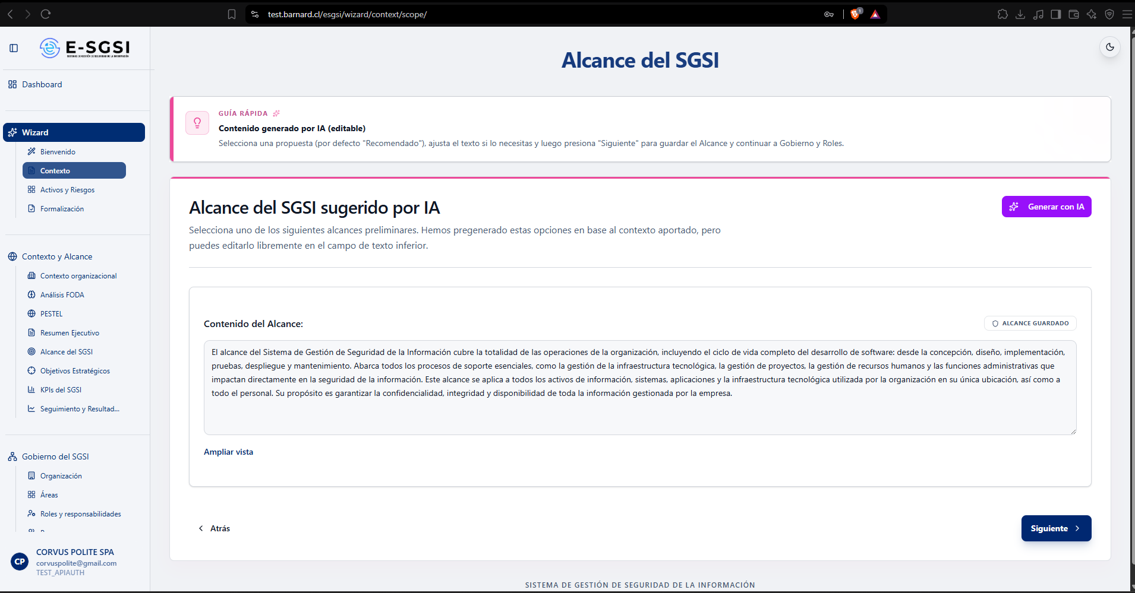
- Un encabezado "Alcance del SGSI sugerido por IA" y el botón Generar con IA.
- La primera vez que se ingrese, el sistema generará automáticamente 3 propuestas: Conservador (mínimo viable), Recomendado (marcada por defecto) y Ampliado (postura madura de seguridad).
- Al elegirse una tarjeta, su texto se desplegará abajo en un editor libre con la insignia "Generado por IA", que podrá modificarse libremente.
- El botón Ampliar vista / Reducir vista permitirá agrandar o achicar el editor.
En caso de presionarse nuevamente Generar con IA, se solicitará confirmación: "¿Deseas generar nuevas propuestas de alcance con IA? Esto reemplazará el contenido que se muestra actualmente en el editor." — deberá confirmarse solo en caso de estar dispuesto a perder lo que se estuviera editando.
La primera vez que se generen propuestas, se visualizará un aviso obligatorio que recordará que son estimaciones algorítmicas y que será responsabilidad del usuario revisar y editar el alcance antes de guardarlo.
Al presionar Siguiente, el sistema guardará la elección y el texto editado como el Alcance del SGSI oficial, y avanzará a Gobierno y Roles.
⚠️ Nota importante: este paso guardará el mismo Alcance del SGSI que se gestiona en el módulo Alcance del SGSI (/context-scope/organizational-context) — no será una copia aparte. De hecho, corresponderá al origen de la "Versión inicial generada por el Wizard" que se visualizará en el historial de ese módulo. En caso de que, al llegarse aquí, ya exista un Alcance guardado, esta pantalla no mostrará las 3 propuestas nuevamente de forma automática: se mostrará directamente lo ya guardado (insignia "Alcance guardado"), de forma editable, y solo se generarán propuestas nuevas en caso de presionarse Generar con IA explícitamente.

7. Paso 7: Gobierno y Roles 👥
Al llegarse a "Gobierno y Roles" (/wizard/context/government) se visualizarán 3 tarjetas.

7.1 Responsable del SGSI
Tarjeta con ícono de escudo. Mostrará a la persona ya asignada (en caso de existir), con nombre, cargo y correo, y un selector Seleccionar responsable (o Cambiar responsable).
⚠️ Advertencia: este selector solo listará personas con el rol de Administrador de la aplicación (permiso técnico), no un cargo de negocio libre. En caso de que nadie cuente con ese rol, se visualizará el selector vacío con el mensaje "No hay administradores disponibles. Asegúrate de que existan personas con el rol 'Admin' en el módulo de Personas."

7.2 Alta Dirección
Tarjeta con ícono de personas. Listará quiénes ya se encuentran asignados (con botón para quitarlos), y debajo dos botones:
- Asignar integrantes: abrirá la lista de personas ya registradas (que aún no se encuentren en Alta Dirección) para seleccionar una o varias.
- Crear persona: formulario rápido (Nombre completo + Correo + Cargo opcional) que dará de alta a alguien nuevo y lo agregará automáticamente a Alta Dirección. Desde aquí mismo podrá crearse un cargo nuevo al vuelo mediante el enlace Crear nuevo cargo (solo exige el nombre).

7.3 Cargos del SGSI
Tarjeta con ícono de maletín. Listará los cargos ya creados y un botón Crear cargo (formulario mínimo: solo el nombre).
ℹ️ Esta tercera tarjeta es de apoyo — no es obligatoria para avanzar. El botón Siguiente de este paso solo exigirá que exista un responsable y al menos un integrante de Alta Dirección.
En caso de faltar el responsable o de no contarse con ningún integrante de Alta Dirección, Siguiente mostrará el error correspondiente y no avanzará. En caso de estar todo listo, se guardará y se conducirá al Nivel 2 (Activos y Riesgos).

8. ¿Qué Sigue? ➡️
Al completarse Gobierno y Roles, el modal de felicitaciones mostrará como siguiente paso "Activos y Riesgos". Deberá presionarse Continuar para saltar a /wizard/management, el inicio del Nivel 2.

9. Notas de Interés y Advertencias 🔗
- Las secciones y preguntas se completan en orden estricto — no podrá omitirse una sección bloqueada ni una pregunta futura.
- ⚠️ El guardado depende de navegar, no de escribir: deberá utilizarse Siguiente/Atrás o el indicador de pasos para que la respuesta quede guardada en el servidor.
- El Alcance generado aquí es el mismo que gestiona el módulo Alcance del SGSI fuera del asistente — cualquier cambio posterior en ese módulo también se refleja en el historial que se originó en el Wizard.
- El Responsable del SGSI depende del rol técnico "Admin", no de un cargo de negocio — en caso de que la persona real de la organización no cuente con ese rol asignado, no aparecerá en la lista.
- "Cargos del SGSI" es opcional: crear cargos ahí es solo un atajo, no un requisito.
- Módulos relacionados: Alcance del SGSI, Roles y Responsabilidades, Personas y Cargos — todos documentados en sus propios manuales.

Manual redactado con fines de orientación interactiva para el usuario final.

